温州大学计算机与人工智能学院
计算机系统基础 实验报告
课程名称： | 计算机系统基础
班 级： | 25网工1 | 姓名： | 郑羽臣 | 学号： | 25211935136
实验地点： | 5B202 | 日期： | 2026.11.9

实验名称： 缓冲区溢出
实验目的：
能够进行缓冲区溢出攻击并理解解缓冲区溢出的原理和危害。

实验内容：
1. 编译执行给定的C代码，分析程序的执行结果
2. 采用GDB调试分析程序调用过程栈帧数据
3.利用缓冲区溢出执行代码
基础知识
1）缓冲区溢出攻击
C语言对于数组引用不进行边界检查，而且局部变量和状态信息（例如保存 的寄存器值和返回地址），都存放在栈中。这两种情况结合到一起就可能导致严重的程序错误，对越界的数组元素的写操作会破坏存储在栈中的状态信息。当程序这个被破坏的状态，试图重新加载寄存器或者执行ret指令时，就会出现很严重的错误。
缓冲区溢出（buffer overflow）是一种非常普遍、非常危险的漏洞，在各种操作系统、应用软件中广泛存在。缓冲区溢出攻击是利用缓冲区溢出漏洞所进行的攻击行动。利用缓冲区溢出攻击，可以导致程序运行失败、系统关机、重新启动等后果。如果有人恶意利用在栈中分配的缓冲区的写溢出，悄悄地将一个恶意代码的首地址作为“返回地址”覆盖写到原先正确的返回地址处，那么程序就会在执行ret指令时悄悄的转到恶意代码执行，从而可以轻易取得系统特权，进行各种非常操作。
2）缓冲区溢出攻击防范
从程序员的角度，尽量编写没有漏洞的正确代码；从编译器和操作系统方面，己经采取了多种机制，例如地址空间随机化、栈破坏检测盒可执行代码区域限制等方式。
3）执行程序函数execve
在C语言中，execve函数可以用来执行shell脚本、单独的shell命令或者是调用其他的程序，其函数原型如下：
int execve(const char *filename, char *const argv[], char *const envp[]);
filename必须是一个二进制的可执行文件，或者是一个脚本以#！格式开头的解释器参数参数。
argv是传递给程序的完整参数列表，第1个是程序的名字，最后一定要以NULL结尾。
envp是指向执行execed程序的专门环境指针，没有的话传NULL。
使用示例如下：
char *args[]={“/bin/ls”, NULL};
execve(args[0], args, NULL);
实验步骤与结果:（截图）
阅读以下程序代码：
//test.c
#include<stdio.h>
#include<string.h>

void hacker(void)
{
printf(“being hacked by 学号\n” );//注意这里的学号要改成自己的真实学号
}

void outputs(char *str)
{
char buffer[16];
strcpy(buffer, str);
printf(“%s\n”,buffer);
}

int main(int argc, char *argv[])
{
outputs(argv[1]);
return 0;
}
回答以下问题：
- 使用命令gcc-4.4.7 -m32 -g test.c -o test编译程序，通过命令行参数查看程序执行结果（给出执行结果截图）。<cp1>
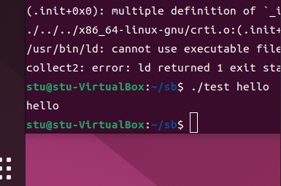
图1 test程序执行结果 </cp1>
- 通过objdump -d test > test.txt命令对test进行反汇编，查看test.txt中的反汇编代码结合gdb调试给出main函数和outputs函数的栈帧结构。（给出相关反汇编代码、gdb调试截图及栈帧结构）<cp2>
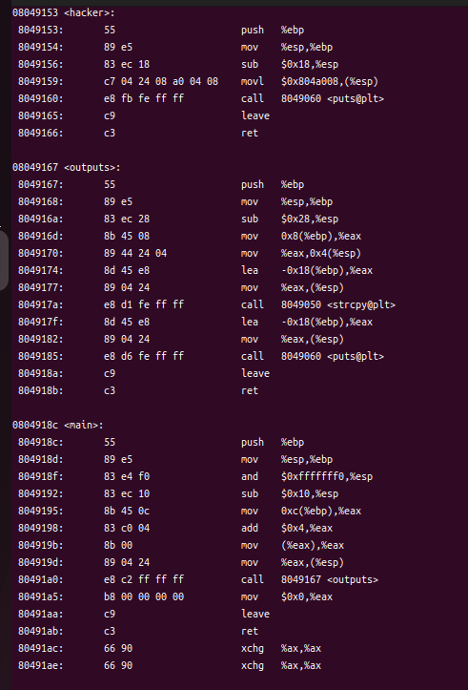 图2 test反汇编代码</cp2><cp3>
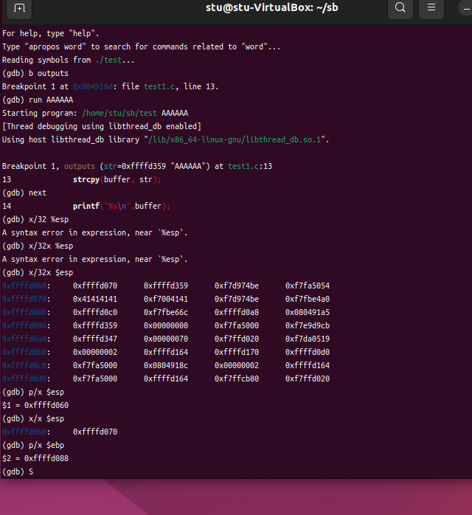
图3 test gdb调试截图</cp3>
<cp4>
地址 | 值 | 说明（指明函数的EBP和ESP）
0xffffd060 | 0xffffd070 | Esp
0xffffd064 | 0xffffd359
0xffffd068 | 0xf7f974be
0xffffd06c | 0xf7fa5054
0xffffd070 | 0x41414141 | Buffer[0,3]
0xffffd074 | 0xf7004141 | Buffer[4,7]
0xffffd078 | 0xf7d974be | Buffer[8,11]
0xffffd07c | 0xf7fbe4a0 | Buffer[12,15]
0xffffd080 | 0xfffd0c0
0xffffd084 | 0cf7fbe66c
0xffffd088 | 0xffffd0a8 | Ebp
0xffffd08c | 0x0804915a | 返回地址
</cp4>
- 利用strcpy函数的特性，将hacker函数的地址覆盖outputs函数的返回地址，运行hacker函数（给出攻击程序的代码与运行结果）。提示：利用execve函数执行“./test”程序，并将包含hacker函数地址的字符串作为命令行参数传入。<cp5>
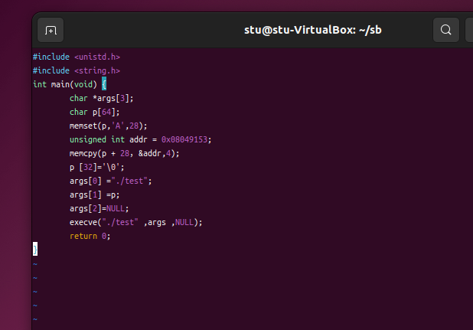 图4 攻击程序源代码 </cp5><cp6>
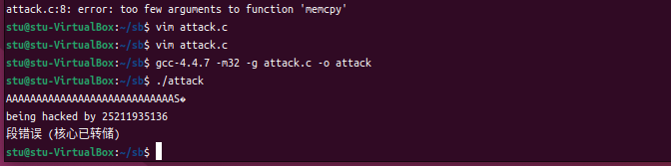
图5 缓冲区溢出攻击结果</cp6>
思考题：
网络搜一下IT历史上知名的缓冲区溢出漏洞，了解现有的操作系统、编译器针对缓冲区漏洞所采取的防范措施。
实验心得与体会：
通过本次实验，我不仅成功实施了缓冲区溢出攻击，也对计算机底层机制有了更深刻的认知。
在 GDB 调试环节，我学会了如何查看寄存器和栈内存（x/32x $esp），并准确找到了 buffer 的地址与 EBP 的位置，计算出覆盖返回地址所需的偏移量（28字节）。这让我直观理解了 C 语言缺乏边界检查导致的栈破坏原理。
在编写攻击程序阶段，我利用 strcpy 的特性和 execve 传参，成功将 hacker 函数地址注入并覆盖了返回地址，改变了程序的正常执行流。看到自己的学号被黑客函数打印出来，我切实体会到了内存漏洞带来的巨大安全威胁。
本次实验不仅提升了我的 GDB 调试和漏洞利用实操能力，更极大增强了我的网络安全意识。我深刻认识到在实际开发中应使用安全函数（如 strncpy），同时也理解了操作系统层面（如 ASLR、NX 栈不可执行）防护机制的重要性，受益匪浅。
评定成绩：
评价内容与依据（关联教学目标2） | 赋分区间 | 得分
按时完成实验规定项目的操作步骤或高级语言和机器语言的操作、程序编写与调试，实验步骤与结果正确，实验报告格式规范。 | [90，100]
按时完成实验规定项目的操作步骤或高级语言和机器语言的操作、程序编写与调试，实验步骤与结果稍有错误，或实验报告格式稍有不规范。 | [80，90）
按时完成实验规定项目的操作步骤或高级语言和机器语言的操作、程序编写与调试，实验步骤与结果存在错误，且实验报告不规范。 | [70，80）
未能按时完成实验规定项目的操作步骤或高级语言和机器语言的操作、程序编写与调试，实验步骤与结果存在较多错误，且实验报告不规范。 | [60，70）
未能按时完成实验规定项目的操作步骤或高级语言和机器语言的操作、程序编写与调试，实验步骤与结果大部分错误，且实验报告不规范。 | [40，60）
未完成实验、实验报告空白、或抄袭 | [0，40）

